**RC car 제작.**

2020105695 – 김희성

**목표:**

원래 목표: 무인 배달 시스템.

1. 1층(라즈베리파이가 있는 부분) 2층에 짐의 주소를 인식함 (OCR)
2. 엘리베이터를 통해, 원하는 주소까지 들고 가 줌. (기사님이 엘리베이터에 타서, 엘리베이터를 직접 누르지 않게 해야 하는데, 어떻게 해야할지 아직 잘 모르겠음)

우편함 아래의 안 쓰는 공간을 활용해 배치하면 좋을 것 같음. 택배 기사님들이 아파트에 짐만 옮겨놓고 가시는 것을 목표로 한다,

혹은 아파트에서 이사 가거나, 무거운 물건을 나를 때, 호출해서 무거운 짐을 아파트 앞까지 옮겨주는 기능이 있으면 좋겠다.

원래는 첫번째 목표인 아파트에서 이용할 수 있는 무인 배달 서비스까지 해보려고 하였다. 하지만 데스크탑에 UBUNTU 듀얼부팅하고, 라즈베리파이에 RASPBIAN, ROS KINETIC, 휴대폰 ROS 등등 다양한 기능을 넣고, 하드웨어까지 넣는 과정에서 오류가 너무 많아, 고치는데 시간을 많이 썼다. RC car를 완성시킨 것으로 만족 하여야 했다.

**선정 이유 & 필요성 :**

코로나 시대 비대면 택배 시장에서 자동으로 배달해주는 로봇에 아파트에 있으면 좋겠다고 생각했다. 그러나 아직 그 부분까지 구현하지 못하였고, 이에 기초가 되는 RC car를 만드는 것부터 해보았다.

**고민 :**

처음부터 짜야 할지, 아니면 시제품이 있는 것을 사서 개조할지 고민하다가 교수님께 자문을 구했다.

직접 설계해보는 것이 더 많이 배운다고 하셔서, 처음부터 끝까지 만들어 보고자 했다.

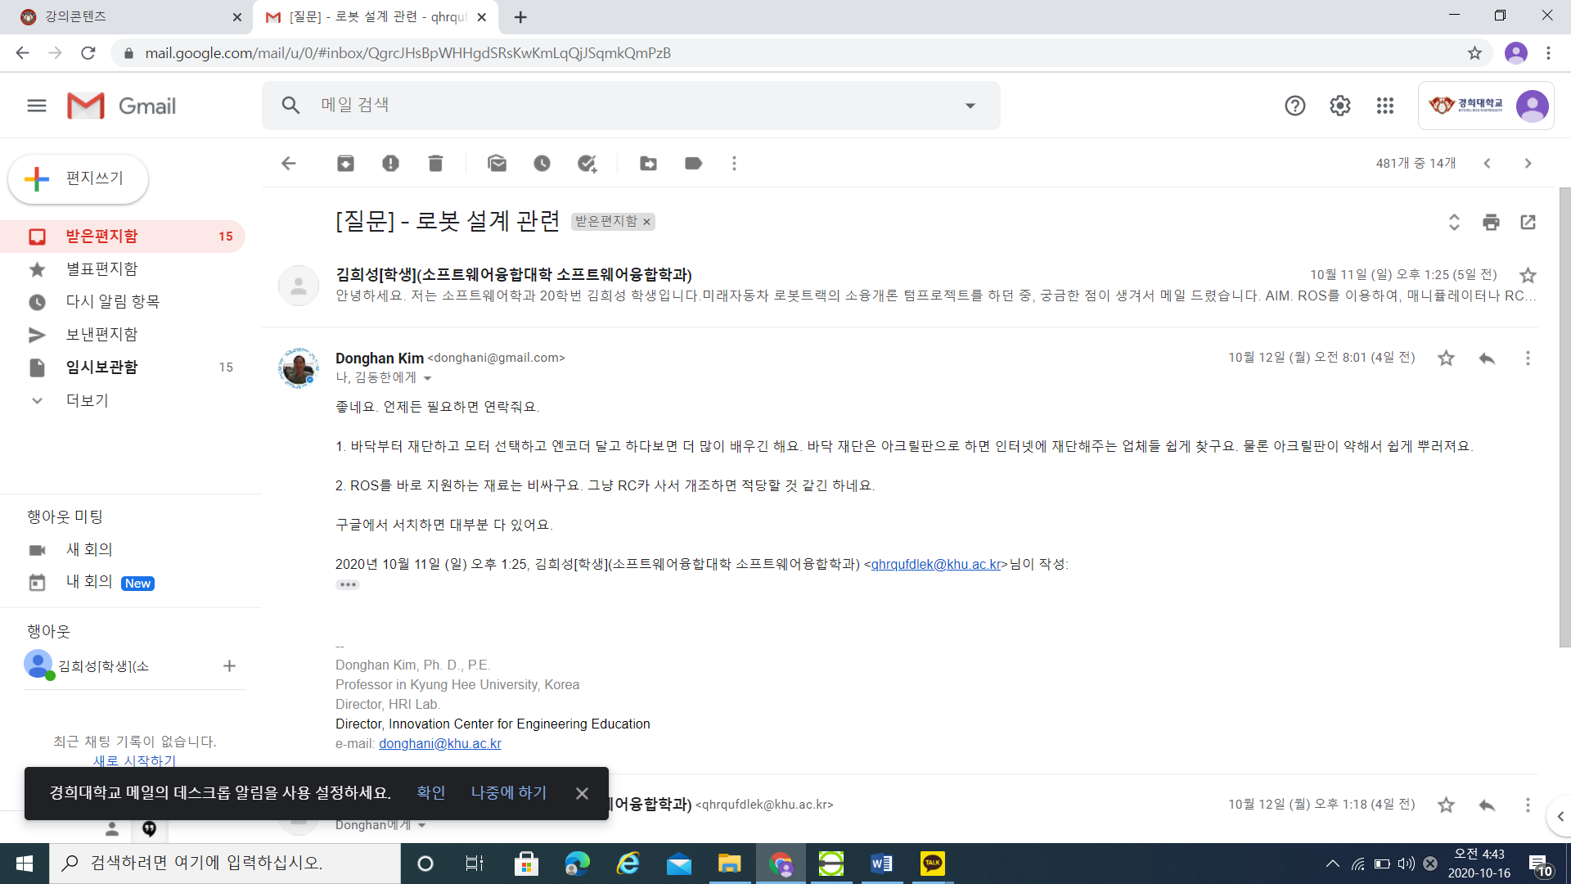

**준비물 :**

Desktop : Ubuntu 16 LTS

Raspbian : Debian buster

ROS kinetic

모터드라이버 & DC모터 엔코더& 바퀴: 4개씩

바닥제 아크릴판: 1개

L298n 모터드라이버

Raspberrypi 무선충전 모듈

Breadboard

AA건진지: 7개 & 12V 건전지 케이스

소켓점퍼

|  |  |
| --- | --- |
| **C:\Users\user\AppData\Local\Temp\Temp1_프레젠테이션3 (1).zip\Slide1.jpg** |  |

|  |  |  |
| --- | --- | --- |
| C:\Users\user\AppData\Local\Microsoft\Windows\INetCache\Content.Word\KakaoTalk_20201016_133614034.jpg | C:\Users\user\Downloads\KakaoTalk_20201016_133614034_01.jpg | C:\Users\user\Downloads\KakaoTalk_20201016_133614034_02.jpg |

**설계 (libre CAD) : <첨부 자료>**

|  |  |
| --- | --- |
|  | **C:\Users\user\Downloads\20201201_143614.jpg** |

Hardware 구상 이전에 구상해둔 자료에 옆에 벽이 있으면 회로를 꽂는데 방해가 될 것 같아서, 없앴다.

라즈베리파이에 캠을 연결하는 것은 성공하였으나 SW적인 문제로 켜볼 수 없었다. <ROS kinetic의 지원이 끝났기 때문에, UVC-camera가 지원이 안 된 것 같았다. > **영상을 보내기 위한 통신. [“ROS 프로그래밍” 책을 참고하여 시도해 보았지만 버전이 맞지 않아 불가능했다.]**

**Software (Sketchboard)**

**처음 node 구상**

|  |  |
| --- | --- |
| 1단계 목표 | 2단계 목표 |
|  |  |

현재 노드는 hello-world-publisher와 hello-world-subscriber 두가지만 사용해봤다. raspberry pi와 desktop에 hello-world-package만들어, 연결해 보는 것 까지만 해보았다. 모터의 컨트롤은 VCN을 통해, raspberry pi의 터미널을 작동시켰다. **[“파이썬 로보틱스” 책에 나온 것을 클론코딩하여 패키징 해 보았다.]**

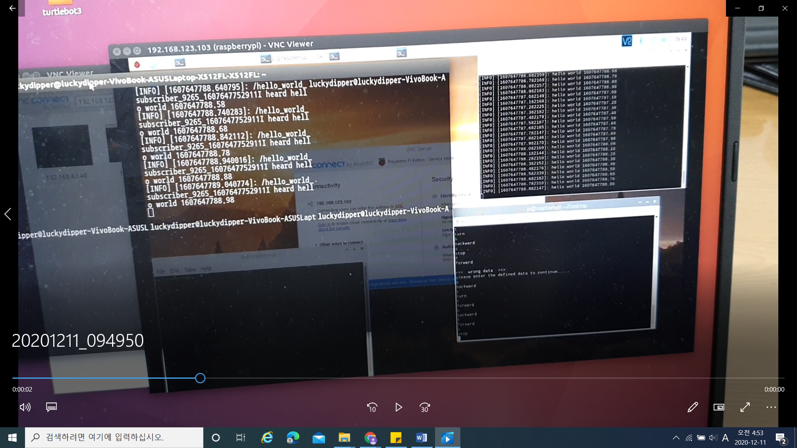

**hello-world-통신 <첨부자료>**

**휴대폰을 이용한 가속도 센서 탑재. <첨부자료>**

**소스코드 <첨부자료>**

**회로도**

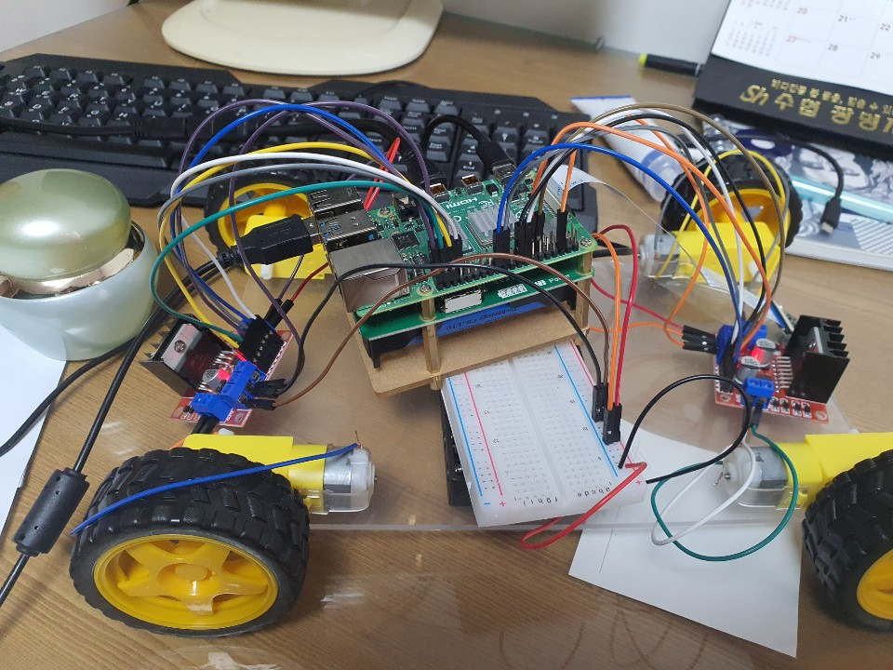GPIO를 이용하여, 각각 모터에 신호를 주었다.

**통신 ssh접속을 위한 puty를 사용하려고 하였으나,**

처음 사용할 때는 GUI를 지원하는 VNC가 더 좋을 것 같아, VNC를 사용하였다.

|  |  |
| --- | --- |
|  | C:\Users\user\Downloads\소융개론 영상 소스-20201211T010508Z-001\소융개론 영상 소스\20201211_094415.jpg |

느낀점

아직 부족한 점이 많았다. ROS만을 이용해, VCN을 쓰지 않고 통신할 수 있을 줄 알았다. 하지만 “ROS 프로그래밍”책이 C++ 기반으로 되어있어, 이해가 원활하지 않았다.

참고자료.

* ROS프로그래밍[표윤석]
* 파이썬 로보틱스[렌틴 조셉]
* 라즈베리파이4정석[최주호 외2명]